ИСТОРИЯ КАЗАХСТАНА
Тема 28: Восстание казахов под руководством Жанкожи Нурмухамедова и Есета Котибарова. Присоединение Российской империей южных регионов Казахстана. Народно-освободительное движение конца XVIII – XIX вв.

Инструкция: Вам предлагаются задания с одним правильным ответом из
четырех предложенных.

1. Основной причиной восстания под руководством Жанкожи Нурмухамедова было:
A) усиление колониального гнёта и притеснение местного населения
B) рост торговли с Россией
C) религиозные противоречия
D) борьба с джунгарами
2. Восстание Жанкожи Нурмухамедова началось в:
A) Приаралье
B) Семиречье
C) Жетысу
D) Центральный Казахстан
3. Восстание Жанкожи Нурмухамедова против царских властей началось в:
A) 1822 г.
B) 1845 г.
C) 1856 г.
D) 1868 г.
4. Восстание Жанкожи в первую очередь было направлено против:
A) против русских военных гарнизонов и хивинцев
B) против казахских султанов
C) против китайских купцов
D) против кокандцев
5. Крупное восстание середины XIX века в Младшем жузе возглавлял:
A) Исатай Тайманов
B) Есет Котибаров
C) Кенесары Касымов
D) Абылай хан
6. Хронологические рамки восстания под руководством Есета Котибарова:
A) 1847–1858 гг.
B) 1837–1847 гг.
C) 1868–1869 гг.
D) 1820–1825 гг.
7. Основные события восстания Есета Котибарова происходили в:
A) западных районах Казахстана
B) восточных районах Казахстана, Тарбагатай
C) Жетысу
D) Сарыарка

8. Одна из причин восстания Есета Котибарова:
A) произвол чиновников и нарушение прав казахов
B) борьба между родами
C) религиозный раскол
D) эпидемии и неурожай
9.Кто руководил восстанием казахов у Арала против Хивы и Коканда:
A) Ж. Нурмухамедулы
B) Есет батыр
C) К. Касымулы
D) С. Датулы
10.Крепость, осаждённая Жанкожой в 1856 году:
A) Казалы
B) Аулиеата
C) Райым
D) Ташкент

Инструкция: Вам будет предоставлено тестовое задание, в котором необходимо выбрать один правильный ответ из четырёх предложенных, исходя из карты.

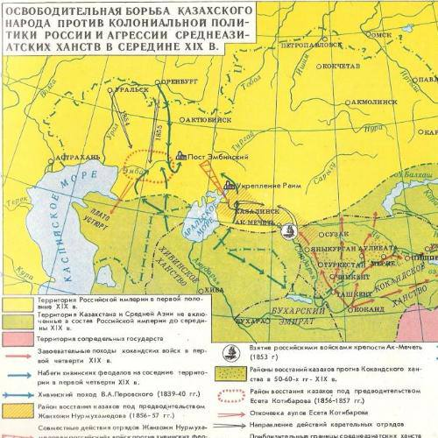
11. Центр восстания Жанкожи Нурмухамедова:
A) у нижнего течения Сырдарьи
B) в районе Уральска
C) в Семиречье
D) у озера Балхаш
12.Летом 1847 года Есет батыр совершил внезапное нападение на карающий отряд правительства:
A) на берегу реки Жем
B) на берегу реки Исиль
C) на берегу реки Шу
D) на берегу реки Иртыш
13. Город- главный опорный пункт России при завоевании южных земель Казахстана:
A) Верный
B) Туркестан
C) Ак-Мечеть (Перовск)
D) Аулие-Ата
14. Крепость, захваченная русскими войсками в 1853 году в ходе продвижения на юг:
A) Ак-Мечеть
B) Суяб
C) Оренбург
D) Ташкент
15. Южные земли Казахстана окончательно вошли в состав Российской империи в:
A) 1864 г.
B) 1867 г.
C) 1853 г.
D) 1873 г.
Инструкция: Вам будет предоставлено тестовое задание, в котором необходимо выбрать один правильный ответ из четырёх предложенных, исходя из вашего контекста и собственных знаний.

«Мы жили спокойно у Сырдарьи, пока не пришли чужие солдаты.
Они строили крепости, забирали наших людей на работу и требовали налоги.
Наш батыр Жанкожа поднял нас, сказав: “Пора вернуть землю, которую у нас отняли”. Мы осадили форт, но силы были неравны – русские пушки били далеко. Многие пали, но мы не отступили сразу. Потом говорили, что Жанкожу предали хивинцы. С тех пор степь помнит, как народ поднялся за свою свободу…».
16. Событие, описанное в тексте?
A) восстание Жанкожи Нурмухамедова
B) восстание Кенесары Касымова
C) восстание Есета Котибарова
D) восстание Исатая и Махамбета
17. Восстание было направлено против:
A) царских войск и хивинцев
B) бухарцев
C) кокандцев
D) казачьих войск
18.Казахский батыр, которому русское правительство предложило должность правителя Борсыккума:
A) Жанкожа Нурмухамедулы
B) Сырым Датулы
C) Махамбет Отемисулы
D) Исатай Тайманулы
19. Историческое значение восстание:
A) проявление народного протеста против колониальной политики
B) установление ханской власти
C) победа казахов над Россией
D) прекращение торговых отношений
20. Одной из причин поражения восставших является:
A) техническое превосходство царских войск
B) нехватка продовольствия
C) стихийные бедствия
D) внутренние распри

ТЕСТ ПО ИСТОРИИ КАЗАХСТАНА ЗАВЕРШЕН

